直播方式

一.功能路径
我的直播->频道设置->直播间->直播方式
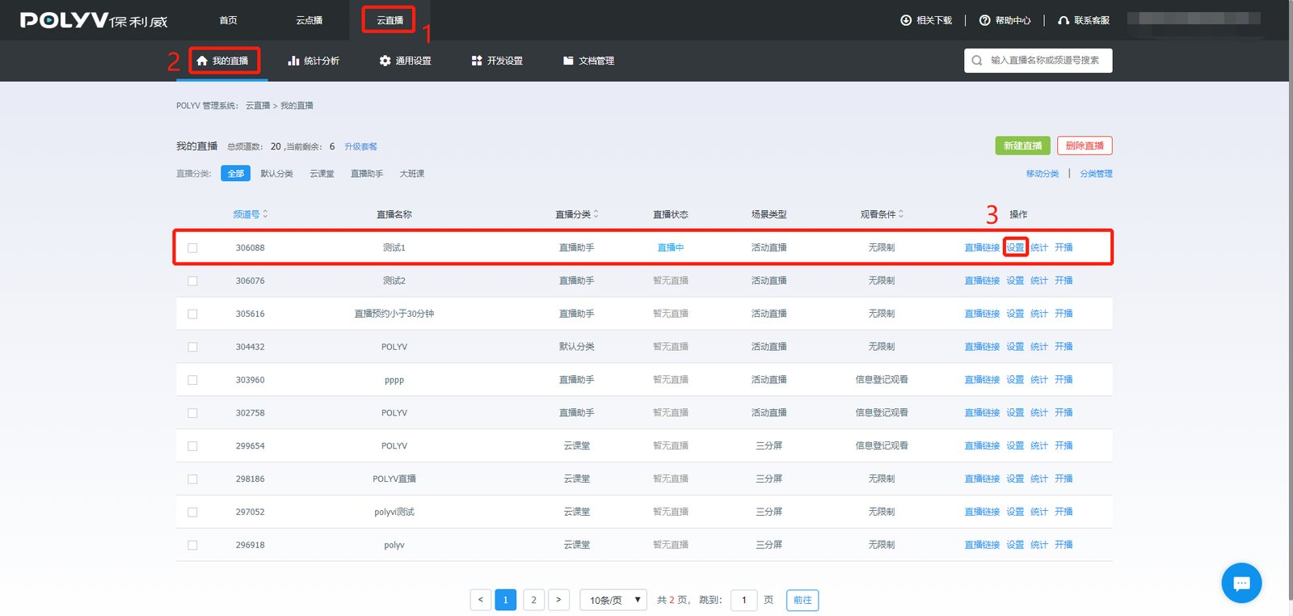
!直播方式2!

二.功能介绍
进入直播方式界面，默认选择常规直播。直播的方式分为常规直播、硬盘直播、拉流直播、音频直播
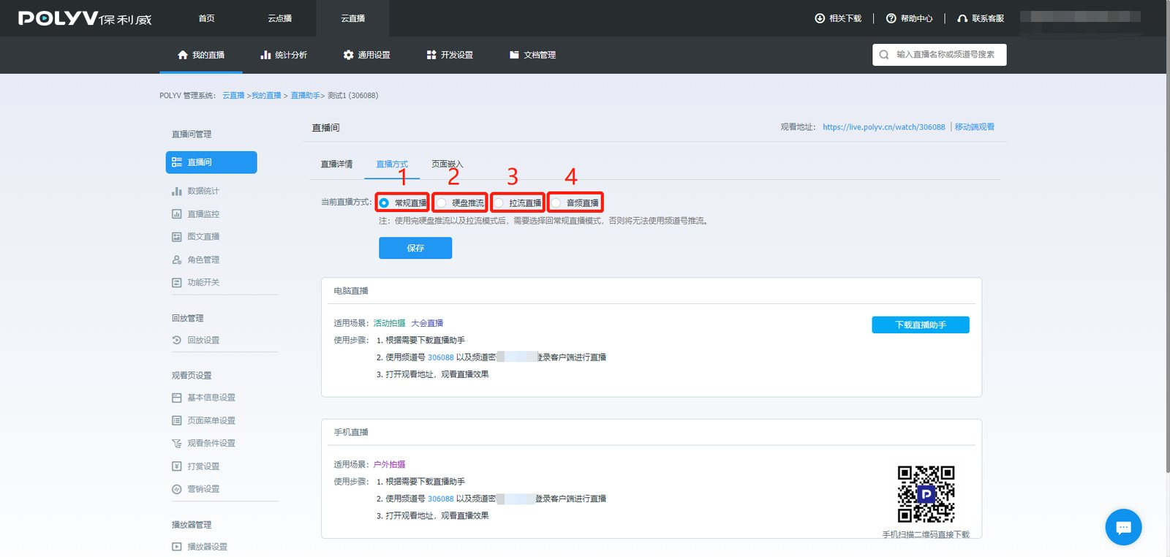
1.常规直播：视频频率最高的直播方式
2.硬盘推流：使用硬盘推流功能，可以实现点播视频转直播的功能，播放效果与客户端推流一致。
3.拉流直播：拉流直播可以将直播流转换成当前频道的直播流，然后可以在该频道的观看页中观看。
4.音频直播

三.使用步骤
1.常规直播：打开直播助手进行推流即可
2.硬盘推流：云点播-->视频列表-->找到相应的视频-->视频设置-->标签改为直播的频道号-->云直播-->设置直播频道号-->直播方式-->硬盘推流-->选择视频-->设置时间
再点播中选择视频进行设置
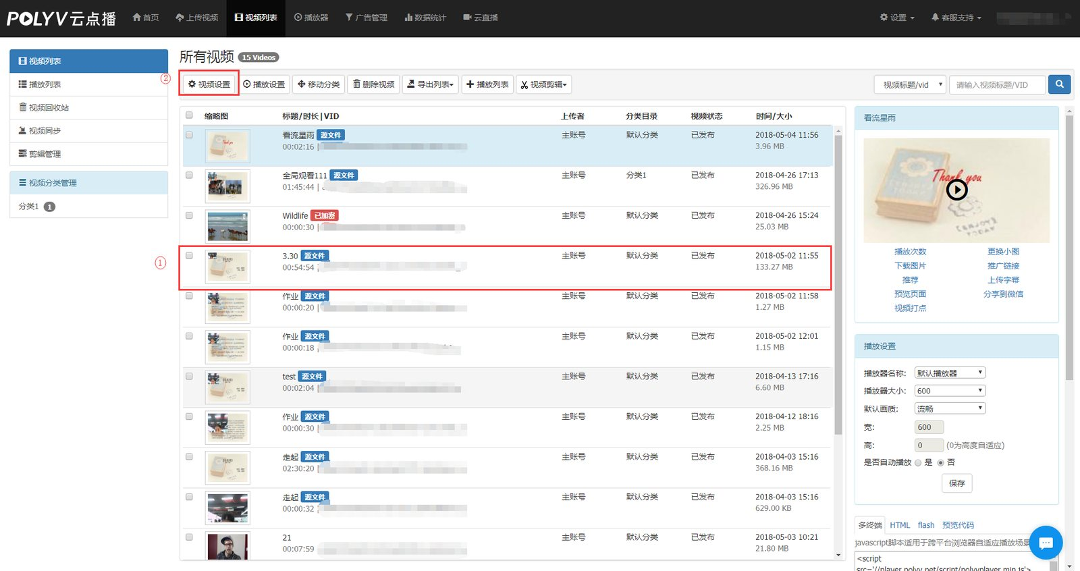
把标签修改为直播的频道号
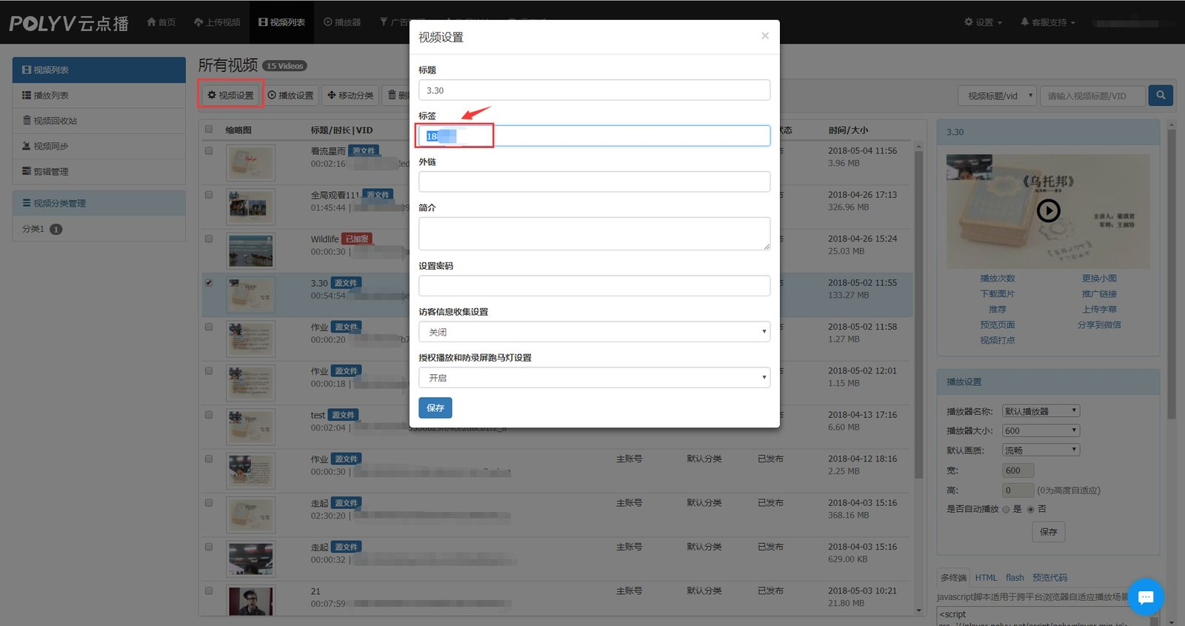
修改标签后的视频会在硬盘推流中显示
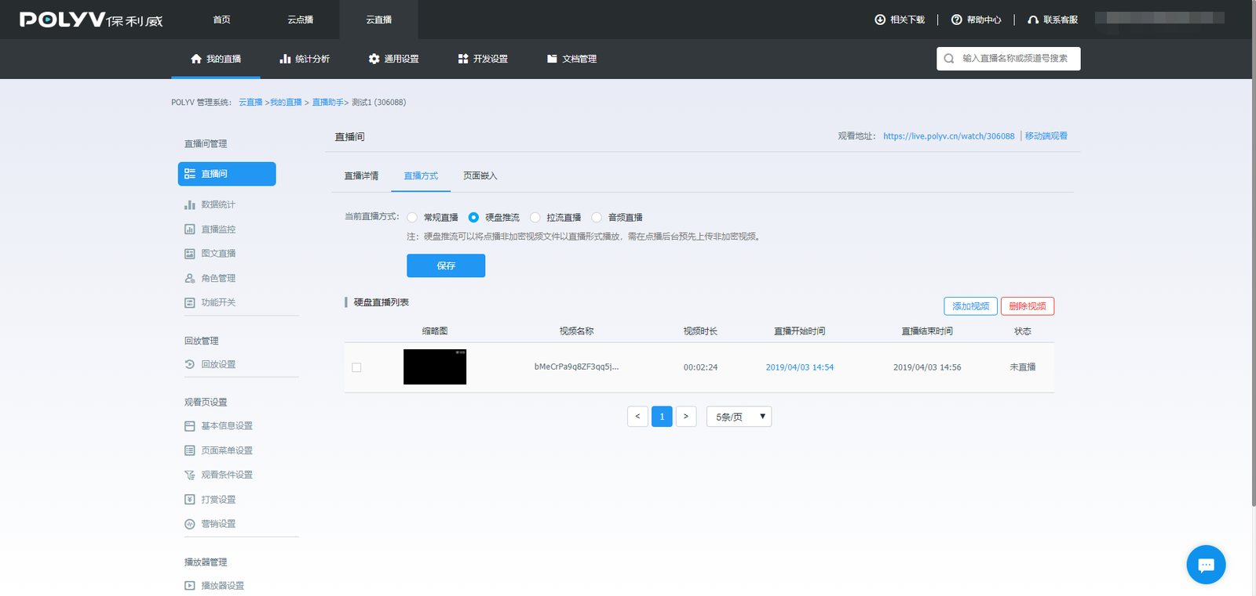
在硬盘推流中添加推流的视频
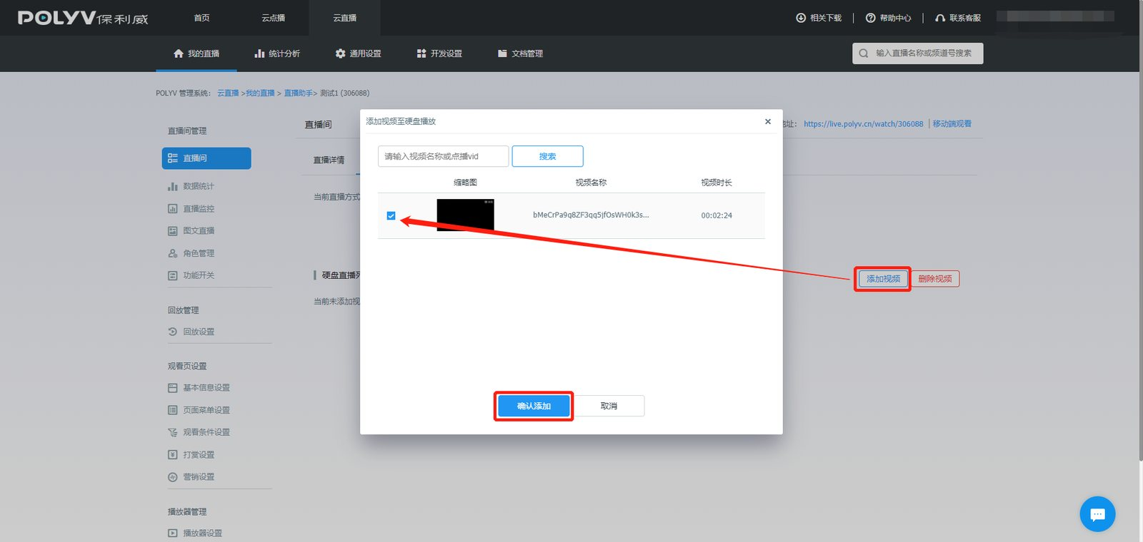
设置推流的日期
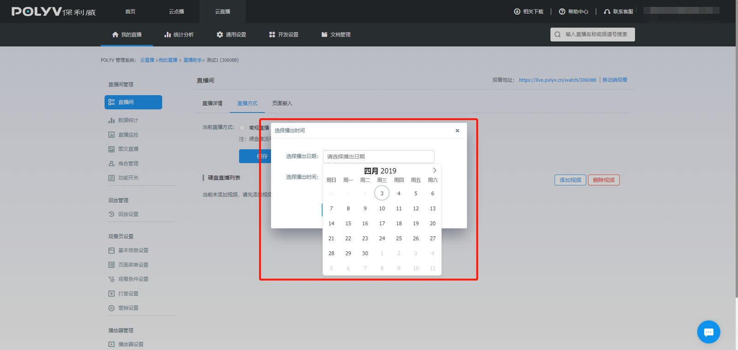
3.拉流直播：直播助手进行推流频道1-->找频道1的推流地址-->把频道1的推流地址复制到频道2直播方式的拉流地址中
频道1的推流地址
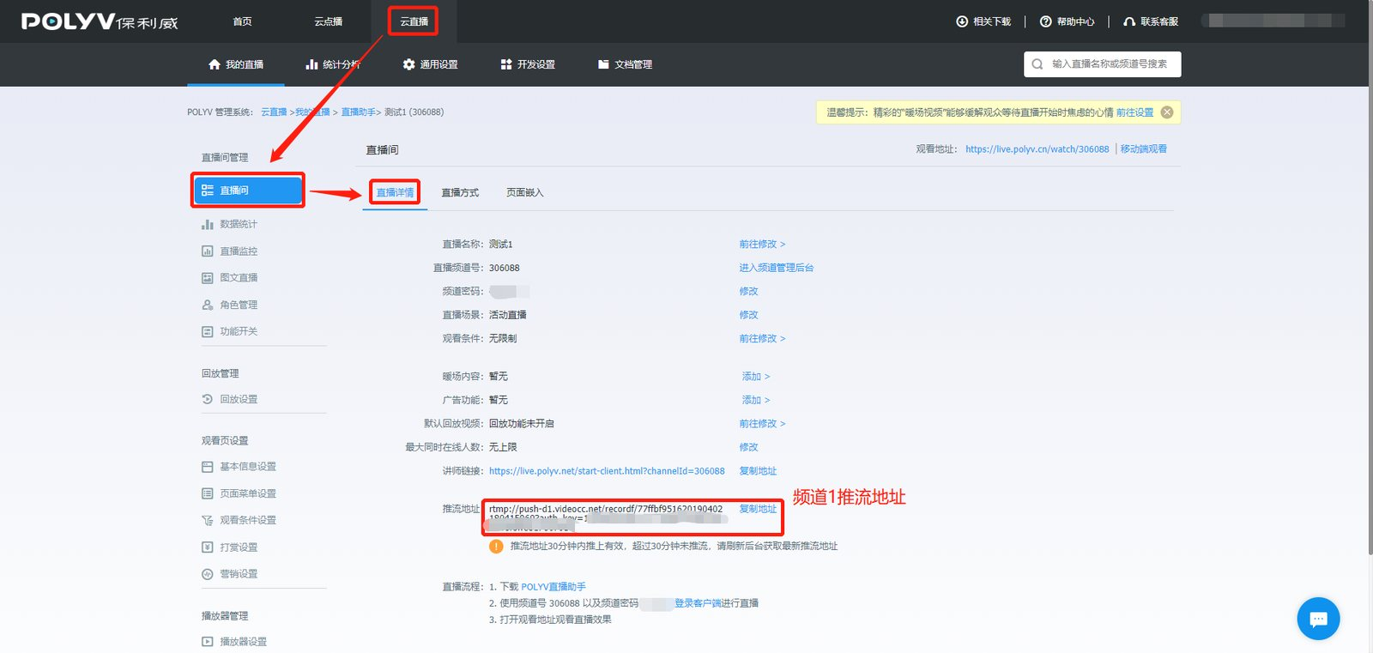
把频道1的推流地址复制到频道2直播方式的拉流地址中
